**2023/11/6~11/12 91免费版总渠道周报统计**

|  |  |  |  |  |  |
| --- | --- | --- | --- | --- | --- |
| **部门名称** | **部门负责人** | **数据来源** | **报告负责人** | **制作日期** | **提交日期** |
| **数据部** | **林冲** | **后台** | **林冲** | **2023/11/13** | **2023/11/14** |

1. **每周渠道扣量后费用占比图**

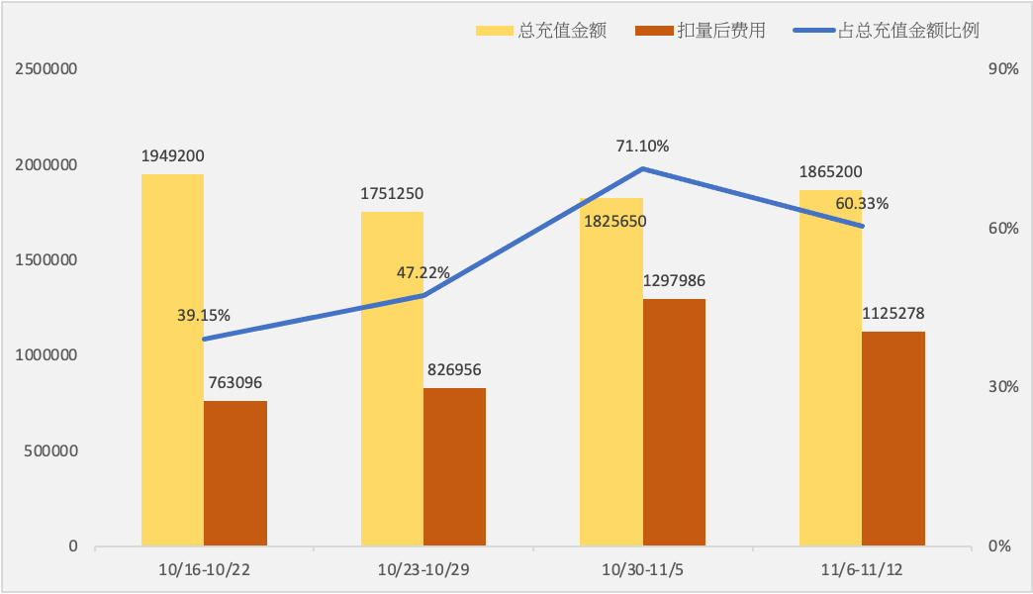

1. **每周转化率变化图**

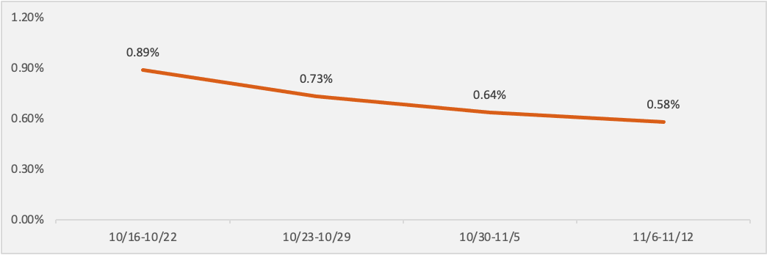

1. **每周留存率变化：**



**（四）渠道每日总数**

|  |  |  |  |  |  |
| --- | --- | --- | --- | --- | --- |
| **日期** | **新增注册用户** | **充值人数** | **转化率** | **总充值金额** | **扣量后费用** |
| 11/6 | 183399 | 1534 | 0.84% | 247050 | 110022 |
| 11/7 | 182924 | 1409 | 0.77% | 251200 | 109072 |
| 11/8 | 179444 | 1586 | 0.88% | 259100 | 104926 |
| 11/9 | 203729 | 1690 | 0.83% | 273450 | 118862 |
| 11/10 | 329021 | 1816 | 0.55% | 297950 | 188272 |
| 11/11 | 488977 | 1848 | 0.38% | 294450 | 260158 |
| 11/12 | 404043 | 1579 | 0.39% | 242000 | 233966 |
| 总和 | 1971537 | 11462 | 0.58% | 1865200 | 1125278 |

**（五）个别渠道总数（11/6-11/12）**

**定义：  
1. 无量渠道:周新增注册数低于100且无人充值**

**2. 垃圾渠道：转化率低于0.2%**

**3. 待观察渠道：转化率介于0.2%到0.4%**

| **渠道名称** | **新增注册用户数** | **充值人数** | **扣量后注册** | **总充值金额** | **扣量後費用** | **转化率** | **新用户充值金额** | **人均付费（元）** | **付费率** | **渠道评估** |
| --- | --- | --- | --- | --- | --- | --- | --- | --- | --- | --- |
| 7021渠道 | 13846 | 257 | 4038 | 50750 | 8076 | 1.86% | 250 | 197.47 | 1.86% |  |
| 7022渠道 | 13958 | 879 | 4027 | 134500 | 8054 | 6.30% | 500 | 153.01 | 6.30% |  |
| 7023渠道 | 31409 | 122 | 9073 | 25350 | 18146 | 0.39% | 100 | 207.79 | 0.39% | 待观察 |
| 7024渠道 | 29519 | 73 | 8754 | 6900 | 17508 | 0.25% | 400 | 94.52 | 0.25% | 待观察 |
| 7025渠道 | 25 | 8 | 2 | 1350 | 4 | 32.00% | 0 | 168.75 | 32.00% |  |
| 7026渠道 | 1 | 10 | 0 | 600 | 0 | 1000.00% | 0 | 60.00 | 1000.00% |  |
| 7027渠道 | 1 | 0 | 0 | 0 | 0 | 0.00% | 0 | 0.00 | 0.00% | 无量渠道 |
| 7028渠道 | 91744 | 172 | 25671 | 28100 | 51342 | 0.19% | 750 | 163.37 | 0.19% | 垃圾渠道 |
| 7029渠道 | 0 | 0 | 0 | 0 | 0 | 0.00% | 0 | 0.00 | 0.00% | 无量渠道 |
| 7030渠道 | 833 | 102 | 269 | 21300 | 538 | 12.24% | 0 | 208.82 | 12.24% |  |
| 7031渠道 | 102280 | 710 | 14160 | 100850 | 28320 | 0.69% | 2800 | 142.04 | 0.69% |  |
| 7032渠道 | 14657 | 15 | 1476 | 1050 | 2952 | 0.10% | 100 | 70.00 | 0.10% | 垃圾渠道 |
| 7033渠道 | 13 | 2 | 0 | 150 | 0 | 15.38% | 0 | 75.00 | 15.38% |  |
| 7034渠道 | 38041 | 313 | 11286 | 91700 | 22572 | 0.82% | 13400 | 292.97 | 0.82% |  |
| 7035渠道 | 79442 | 313 | 22974 | 44050 | 45948 | 0.39% | 9600 | 140.73 | 0.39% | 待观察 |
| 7036渠道 | 0 | 0 | 0 | 0 | 0 | 0.00% | 0 | 0.00 | 0.00% | 无量渠道 |
| 7037渠道 | 1709 | 5 | 522 | 300 | 1044 | 0.29% | 200 | 60.00 | 0.29% | 待观察 |
| 7038渠道 | 0 | 0 | 0 | 0 | 0 | 0.00% | 0 | 0.00 | 0.00% | 无量渠道 |
| 7039渠道 | 3 | 0 | 0 | 0 | 0 | 0.00% | 0 | 0.00 | 0.00% | 无量渠道 |
| 7040渠道 | 45102 | 389 | 10720 | 60600 | 21440 | 0.86% | 1100 | 155.78 | 0.86% |  |
| 7041渠道 | 31065 | 148 | 13044 | 20850 | 26088 | 0.48% | 2650 | 140.88 | 0.48% |  |
| 7042渠道 | 55683 | 117 | 16498 | 19000 | 32996 | 0.21% | 950 | 162.39 | 0.21% | 待观察 |
| 7043渠道 | 111998 | 397 | 32210 | 56600 | 64420 | 0.35% | 4050 | 142.57 | 0.35% | 待观察 |
| 7044渠道 | 30476 | 81 | 9149 | 11700 | 18298 | 0.27% | 850 | 144.44 | 0.27% | 待观察 |
| 7045渠道 | 43562 | 122 | 12927 | 19100 | 25854 | 0.28% | 650 | 156.56 | 0.28% | 待观察 |
| 7046渠道 | 0 | 0 | 0 | 0 | 0 | 0.00% | 0 | 0.00 | 0.00% | 无量渠道 |
| 7047渠道 | 6 | 3 | 0 | 150 | 0 | 50.00% | 0 | 50.00 | 50.00% |  |
| 7048渠道 | 0 | 0 | 0 | 0 | 0 | 0.00% | 0 | 0.00 | 0.00% | 无量渠道 |
| 7049渠道 | 0 | 0 | 0 | 0 | 0 | 0.00% | 0 | 0.00 | 0.00% | 无量渠道 |
| 7050渠道 | 0 | 0 | 0 | 0 | 0 | 0.00% | 0 | 0.00 | 0.00% | 无量渠道 |
| 7051渠道 | 83 | 1 | 17 | 50 | 34 | 1.20% | 0 | 50.00 | 1.20% |  |
| 7052渠道 | 30 | 28 | 4 | 5250 | 8 | 93.33% | 0 | 187.50 | 93.33% |  |
| 7053渠道 | 0 | 0 | 0 | 0 | 0 | 0.00% | 0 | 0.00 | 0.00% | 无量渠道 |
| 7054渠道 | 0 | 0 | 0 | 0 | 0 | 0.00% | 0 | 0.00 | 0.00% | 无量渠道 |
| 7055渠道 | 3992 | 34 | 1206 | 4750 | 2412 | 0.85% | 150 | 139.71 | 0.85% |  |
| 7056渠道 | 0 | 0 | 0 | 0 | 0 | 0.00% | 0 | 0.00 | 0.00% | 无量渠道 |
| 7057渠道 | 0 | 0 | 0 | 0 | 0 | 0.00% | 0 | 0.00 | 0.00% | 无量渠道 |
| 7058渠道 | 0 | 0 | 0 | 0 | 0 | 0.00% | 0 | 0.00 | 0.00% | 无量渠道 |
| 7059渠道 | 0 | 0 | 0 | 0 | 0 | 0.00% | 0 | 0.00 | 0.00% | 无量渠道 |
| 7060渠道 | 0 | 0 | 0 | 0 | 0 | 0.00% | 0 | 0.00 | 0.00% | 无量渠道 |
| 7061渠道 | 0 | 0 | 0 | 0 | 0 | 0.00% | 0 | 0.00 | 0.00% | 无量渠道 |
| 7062渠道 | 5 | 2 | 0 | 200 | 0 | 40.00% | 0 | 100.00 | 40.00% |  |
| 7063渠道 | 0 | 0 | 0 | 0 | 0 | 0.00% | 0 | 0.00 | 0.00% | 无量渠道 |
| 7064渠道 | 66 | 112 | 0 | 31600 | 0 | 169.70% | 0 | 282.14 | 169.70% |  |
| 7065渠道 | 0 | 0 | 0 | 0 | 0 | 0.00% | 0 | 0.00 | 0.00% | 无量渠道 |
| 7066渠道 | 30 | 52 | 0 | 10050 | 0 | 173.33% | 0 | 193.27 | 173.33% |  |
| 7067渠道 | 0 | 0 | 0 | 0 | 0 | 0.00% | 0 | 0.00 | 0.00% | 无量渠道 |
| 7068渠道 | 11 | 1 | 0 | 200 | 0 | 9.09% | 0 | 200.00 | 9.09% |  |
| 7069渠道 | 10 | 4 | 0 | 500 | 0 | 40.00% | 0 | 125.00 | 40.00% |  |
| 7070渠道 | 23 | 8 | 0 | 900 | 0 | 34.78% | 0 | 112.50 | 34.78% |  |
| 7071渠道 | 24641 | 64 | 7404 | 13700 | 14808 | 0.26% | 850 | 214.06 | 0.26% | 待观察 |
| 7072渠道 | 2423 | 33 | 622 | 3400 | 1244 | 1.36% | 1600 | 103.03 | 1.36% |  |
| 7073渠道 | 0 | 0 | 0 | 0 | 0 | 0.00% | 0 | 0.00 | 0.00% | 无量渠道 |
| 7074渠道 | 0 | 0 | 0 | 0 | 0 | 0.00% | 0 | 0.00 | 0.00% | 无量渠道 |
| 7075渠道 | 118711 | 693 | 34456 | 97550 | 68912 | 0.58% | 3650 | 140.76 | 0.58% |  |
| 7076渠道 | 3079 | 26 | 935 | 1800 | 1870 | 0.84% | 0 | 69.23 | 0.84% |  |
| 7077渠道 | 0 | 0 | 0 | 0 | 0 | 0.00% | 0 | 0.00 | 0.00% | 无量渠道 |
| 7078渠道 | 0 | 0 | 0 | 0 | 0 | 0.00% | 0 | 0.00 | 0.00% | 无量渠道 |
| 7079渠道 | 7 | 13 | 1 | 2900 | 2 | 185.71% | 0 | 223.08 | 185.71% |  |
| 7080渠道 | 0 | 0 | 0 | 0 | 0 | 0.00% | 0 | 0.00 | 0.00% | 无量渠道 |
| 7081渠道 | 15 | 6 | 0 | 900 | 0 | 40.00% | 0 | 150.00 | 40.00% |  |
| 7082渠道 | 9541 | 54 | 2405 | 4350 | 4810 | 0.57% | 150 | 80.56 | 0.57% |  |
| 7083渠道 | 0 | 0 | 0 | 0 | 0 | 0.00% | 0 | 0.00 | 0.00% | 无量渠道 |
| 7084渠道 | 0 | 0 | 0 | 0 | 0 | 0.00% | 0 | 0.00 | 0.00% | 无量渠道 |
| 7085渠道 | 5 | 16 | 0 | 2100 | 0 | 320.00% | 0 | 131.25 | 320.00% |  |
| 7086渠道 | 3 | 0 | 0 | 0 | 0 | 0.00% | 0 | 0.00 | 0.00% | 无量渠道 |
| 7087渠道 | 0 | 0 | 0 | 0 | 0 | 0.00% | 0 | 0.00 | 0.00% | 无量渠道 |
| 7088渠道 | 0 | 0 | 0 | 0 | 0 | 0.00% | 0 | 0.00 | 0.00% | 无量渠道 |
| 7089渠道 | 20 | 38 | 0 | 3550 | 0 | 190.00% | 0 | 93.42 | 190.00% |  |
| 7090渠道 | 3 | 4 | 0 | 800 | 0 | 133.33% | 0 | 200.00 | 133.33% |  |
| 7091渠道 | 0 | 0 | 0 | 0 | 0 | 0.00% | 0 | 0.00 | 0.00% | 无量渠道 |
| 7092渠道 | 0 | 0 | 0 | 0 | 0 | 0.00% | 0 | 0.00 | 0.00% | 无量渠道 |
| 7093渠道 | 69 | 0 | 0 | 0 | 0 | 0.00% | 0 | 0.00 | 0.00% | 无量渠道 |
| 7094渠道 | 0 | 0 | 0 | 0 | 0 | 0.00% | 0 | 0.00 | 0.00% | 无量渠道 |
| 7095渠道 | 0 | 0 | 0 | 0 | 0 | 0.00% | 0 | 0.00 | 0.00% | 无量渠道 |
| 7096渠道 | 20912 | 73 | 6276 | 10050 | 12552 | 0.35% | 250 | 137.67 | 0.35% | 待观察 |
| 7097渠道 | 1 | 0 | 0 | 0 | 0 | 0.00% | 0 | 0.00 | 0.00% | 无量渠道 |
| 7098渠道 | 0 | 0 | 0 | 0 | 0 | 0.00% | 0 | 0.00 | 0.00% | 无量渠道 |
| 7099渠道 | 9 | 6 | 1 | 650 | 2 | 66.67% | 0 | 108.33 | 66.67% |  |
| 7100渠道 | 0 | 0 | 0 | 0 | 0 | 0.00% | 0 | 0.00 | 0.00% | 无量渠道 |
| 7101渠道 | 0 | 0 | 0 | 0 | 0 | 0.00% | 0 | 0.00 | 0.00% | 无量渠道 |
| 7102渠道 | 4 | 0 | 0 | 0 | 0 | 0.00% | 0 | 0.00 | 0.00% | 无量渠道 |
| 7103渠道 | 599 | 65 | 112 | 10050 | 224 | 10.85% | 200 | 154.62 | 10.85% |  |
| 7104渠道 | 1643 | 383 | 331 | 52600 | 662 | 23.31% | 0 | 137.34 | 23.31% |  |
| 7105渠道 | 3 | 0 | 0 | 0 | 0 | 0.00% | 0 | 0.00 | 0.00% | 无量渠道 |
| 7106渠道 | 1 | 0 | 0 | 0 | 0 | 0.00% | 0 | 0.00 | 0.00% | 无量渠道 |
| 7107渠道 | 54670 | 273 | 13520 | 40050 | 27040 | 0.50% | 550 | 146.70 | 0.50% |  |
| 7108渠道 | 66 | 7 | 7 | 800 | 14 | 10.61% | 0 | 114.29 | 10.61% |  |
| 7109渠道 | 0 | 0 | 0 | 0 | 0 | 0.00% | 0 | 0.00 | 0.00% | 无量渠道 |
| 7110渠道 | 1 | 0 | 0 | 0 | 0 | 0.00% | 0 | 0.00 | 0.00% | 无量渠道 |
| 7111渠道 | 2 | 0 | 0 | 0 | 0 | 0.00% | 0 | 0.00 | 0.00% | 无量渠道 |
| 7112渠道 | 0 | 0 | 0 | 0 | 0 | 0.00% | 0 | 0.00 | 0.00% | 无量渠道 |
| 7113渠道 | 0 | 0 | 0 | 0 | 0 | 0.00% | 0 | 0.00 | 0.00% | 无量渠道 |
| 7114渠道 | 0 | 0 | 0 | 0 | 0 | 0.00% | 0 | 0.00 | 0.00% | 无量渠道 |
| 7115渠道 | 0 | 0 | 0 | 0 | 0 | 0.00% | 0 | 0.00 | 0.00% | 无量渠道 |
| 7116渠道 | 6 | 3 | 0 | 200 | 0 | 50.00% | 0 | 66.67 | 50.00% |  |
| 7117渠道 | 9 | 18 | 0 | 2900 | 0 | 200.00% | 0 | 161.11 | 200.00% |  |
| 7118渠道 | 3 | 1 | 0 | 50 | 0 | 33.33% | 0 | 50.00 | 33.33% |  |
| 7119渠道 | 4 | 6 | 0 | 550 | 0 | 150.00% | 0 | 91.67 | 150.00% |  |
| 7120渠道 | 1 | 0 | 0 | 0 | 0 | 0.00% | 0 | 0.00 | 0.00% | 无量渠道 |
| 7121渠道 | 0 | 0 | 0 | 0 | 0 | 0.00% | 0 | 0.00 | 0.00% | 无量渠道 |
| 7122渠道 | 0 | 0 | 0 | 0 | 0 | 0.00% | 0 | 0.00 | 0.00% | 无量渠道 |
| 7123渠道 | 0 | 0 | 0 | 0 | 0 | 0.00% | 0 | 0.00 | 0.00% | 无量渠道 |
| 7124渠道 | 1 | 0 | 0 | 0 | 0 | 0.00% | 0 | 0.00 | 0.00% | 无量渠道 |
| 7125渠道 | 5 | 17 | 0 | 1750 | 0 | 340.00% | 0 | 102.94 | 340.00% |  |
| 7126渠道 | 1 | 0 | 0 | 0 | 0 | 0.00% | 0 | 0.00 | 0.00% | 无量渠道 |
| 7127渠道 | 9 | 0 | 1 | 0 | 2 | 0.00% | 0 | 0.00 | 0.00% | 无量渠道 |
| 7128渠道 | 0 | 0 | 0 | 0 | 0 | 0.00% | 0 | 0.00 | 0.00% | 无量渠道 |
| 7129渠道 | 2 | 1 | 0 | 50 | 0 | 50.00% | 0 | 50.00 | 50.00% |  |
| 7130渠道 | 6 | 0 | 0 | 0 | 0 | 0.00% | 0 | 0.00 | 0.00% | 无量渠道 |
| 7131渠道 | 71 | 7 | 0 | 450 | 0 | 9.86% | 0 | 64.29 | 9.86% |  |
| 7132渠道 | 29509 | 277 | 8512 | 38900 | 17024 | 0.94% | 400 | 140.43 | 0.94% |  |
| 7133渠道 | 29 | 28 | 3 | 2000 | 6 | 96.55% | 0 | 71.43 | 96.55% |  |
| 7134渠道 | 170594 | 112 | 46572 | 15850 | 93144 | 0.07% | 6100 | 141.52 | 0.07% | 垃圾渠道 |
| 7135渠道 | 10 | 10 | 0 | 1000 | 0 | 100.00% | 0 | 100.00 | 100.00% |  |
| 7136渠道 | 0 | 0 | 0 | 0 | 0 | 0.00% | 0 | 0.00 | 0.00% | 无量渠道 |
| 7137渠道 | 1 | 0 | 0 | 0 | 0 | 0.00% | 0 | 0.00 | 0.00% | 无量渠道 |
| 7138渠道 | 169783 | 361 | 45270 | 50800 | 90540 | 0.21% | 4200 | 140.72 | 0.21% | 待观察 |
| 7139渠道 | 10 | 144 | 1 | 51600 | 2 | 1440.00% | 0 | 358.33 | 1440.00% |  |
| 7140渠道 | 4 | 4 | 0 | 300 | 0 | 100.00% | 0 | 75.00 | 100.00% |  |
| 7141渠道 | 3039 | 44 | 612 | 4950 | 1224 | 1.45% | 200 | 112.50 | 1.45% |  |
| 7142渠道 | 6 | 27 | 0 | 2100 | 0 | 450.00% | 0 | 77.78 | 450.00% |  |
| 7143渠道 | 2 | 4 | 0 | 700 | 0 | 200.00% | 0 | 175.00 | 200.00% |  |
| 7144渠道 | 20 | 23 | 1 | 4500 | 2 | 115.00% | 0 | 195.65 | 115.00% |  |
| 7145渠道 | 0 | 0 | 0 | 0 | 0 | 0.00% | 0 | 0.00 | 0.00% | 无量渠道 |
| 7146渠道 | 13994 | 70 | 2800 | 7000 | 5600 | 0.50% | 250 | 100.00 | 0.50% |  |
| 7147渠道 | 4414 | 45 | 892 | 10150 | 1784 | 1.02% | 800 | 225.56 | 1.02% |  |
| 7148渠道 | 4 | 13 | 0 | 2050 | 0 | 325.00% | 0 | 157.69 | 325.00% |  |
| 7149渠道 | 1 | 0 | 0 | 0 | 0 | 0.00% | 0 | 0.00 | 0.00% | 无量渠道 |
| 7150渠道 | 0 | 0 | 0 | 0 | 0 | 0.00% | 0 | 0.00 | 0.00% | 无量渠道 |
| 7151渠道 | 0 | 0 | 0 | 0 | 0 | 0.00% | 0 | 0.00 | 0.00% | 无量渠道 |
| 7152渠道 | 52 | 53 | 9 | 14150 | 18 | 101.92% | 0 | 266.98 | 101.92% |  |
| 7153渠道 | 29 | 21 | 2 | 3550 | 4 | 72.41% | 0 | 169.05 | 72.41% |  |
| 7154渠道 | 49 | 94 | 7 | 45050 | 14 | 191.84% | 0 | 479.26 | 191.84% |  |
| 7155渠道 | 12 | 3 | 0 | 500 | 0 | 25.00% | 0 | 166.67 | 25.00% |  |
| 7156渠道 | 0 | 0 | 0 | 0 | 0 | 0.00% | 0 | 0.00 | 0.00% | 无量渠道 |
| 7157渠道 | 3 | 0 | 0 | 0 | 0 | 0.00% | 0 | 0.00 | 0.00% | 无量渠道 |
| 7158渠道 | 134485 | 743 | 52341 | 139250 | 104682 | 0.55% | 9100 | 187.42 | 0.55% |  |
| 7159渠道 | 1 | 0 | 0 | 0 | 0 | 0.00% | 0 | 0.00 | 0.00% | 无量渠道 |
| 7160渠道 | 34 | 20 | 3 | 1150 | 6 | 58.82% | 0 | 57.50 | 58.82% |  |
| 7161渠道 | 0 | 0 | 0 | 0 | 0 | 0.00% | 0 | 0.00 | 0.00% | 无量渠道 |
| 7162渠道 | 3731 | 27 | 1124 | 3950 | 2248 | 0.72% | 1050 | 146.30 | 0.72% |  |
| 7163渠道 | 14419 | 71 | 4335 | 8050 | 8670 | 0.49% | 1050 | 113.38 | 0.49% |  |
| 7164渠道 | 0 | 0 | 0 | 0 | 0 | 0.00% | 0 | 0.00 | 0.00% | 无量渠道 |
| 7165渠道 | 1 | 1 | 0 | 50 | 0 | 100.00% | 0 | 50.00 | 100.00% |  |
| 7166渠道 | 1 | 1 | 0 | 50 | 0 | 100.00% | 0 | 50.00 | 100.00% |  |
| 7167渠道 | 16 | 8 | 0 | 800 | 0 | 50.00% | 0 | 100.00 | 50.00% |  |
| 7168渠道 | 0 | 0 | 0 | 0 | 0 | 0.00% | 0 | 0.00 | 0.00% | 无量渠道 |
| 7169渠道 | 0 | 0 | 0 | 0 | 0 | 0.00% | 0 | 0.00 | 0.00% | 无量渠道 |
| 7170渠道 | 0 | 0 | 0 | 0 | 0 | 0.00% | 0 | 0.00 | 0.00% | 无量渠道 |
| 7171渠道 | 0 | 0 | 0 | 0 | 0 | 0.00% | 0 | 0.00 | 0.00% | 无量渠道 |
| 7172渠道 | 0 | 0 | 0 | 0 | 0 | 0.00% | 0 | 0.00 | 0.00% | 无量渠道 |
| 7173渠道 | 4 | 0 | 0 | 0 | 0 | 0.00% | 0 | 0.00 | 0.00% | 无量渠道 |
| 7174渠道 | 0 | 0 | 0 | 0 | 0 | 0.00% | 0 | 0.00 | 0.00% | 无量渠道 |
| 7175渠道 | 0 | 0 | 0 | 0 | 0 | 0.00% | 0 | 0.00 | 0.00% | 无量渠道 |
| 7176渠道 | 0 | 0 | 0 | 0 | 0 | 0.00% | 0 | 0.00 | 0.00% | 无量渠道 |
| 7177渠道 | 7 | 0 | 0 | 0 | 0 | 0.00% | 0 | 0.00 | 0.00% | 无量渠道 |
| 7178渠道 | 0 | 0 | 0 | 0 | 0 | 0.00% | 0 | 0.00 | 0.00% | 无量渠道 |
| 7179渠道 | 1 | 0 | 0 | 0 | 0 | 0.00% | 0 | 0.00 | 0.00% | 无量渠道 |
| 7180渠道 | 0 | 3 | 0 | 200 | 0 | 0.00% | 0 | 66.67 | 0.00% |  |
| 7181渠道 | 12 | 10 | 0 | 600 | 0 | 83.33% | 0 | 60.00 | 83.33% |  |
| 7182渠道 | 8 | 0 | 1 | 0 | 2 | 0.00% | 0 | 0.00 | 0.00% | 无量渠道 |
| 7183渠道 | 0 | 0 | 0 | 0 | 0 | 0.00% | 0 | 0.00 | 0.00% | 无量渠道 |
| 7184渠道 | 0 | 1 | 0 | 200 | 0 | 0.00% | 0 | 200.00 | 0.00% |  |
| 7185渠道 | 44478 | 282 | 12313 | 47500 | 24626 | 0.63% | 2450 | 168.44 | 0.63% |  |
| 7186渠道 | 0 | 0 | 0 | 0 | 0 | 0.00% | 0 | 0.00 | 0.00% | 无量渠道 |
| 7187渠道 | 0 | 0 | 0 | 0 | 0 | 0.00% | 0 | 0.00 | 0.00% | 无量渠道 |
| 7188渠道 | 0 | 0 | 0 | 0 | 0 | 0.00% | 0 | 0.00 | 0.00% | 无量渠道 |
| 7189渠道 | 0 | 0 | 0 | 0 | 0 | 0.00% | 0 | 0.00 | 0.00% | 无量渠道 |
| 7190渠道 | 0 | 0 | 0 | 0 | 0 | 0.00% | 0 | 0.00 | 0.00% | 无量渠道 |
| 7191渠道 | 0 | 0 | 0 | 0 | 0 | 0.00% | 0 | 0.00 | 0.00% | 无量渠道 |
| 7192渠道 | 2078 | 44 | 633 | 8250 | 1266 | 2.12% | 0 | 187.50 | 2.12% |  |
| 7193渠道 | 0 | 0 | 0 | 0 | 0 | 0.00% | 0 | 0.00 | 0.00% | 无量渠道 |
| 7194渠道 | 0 | 0 | 0 | 0 | 0 | 0.00% | 0 | 0.00 | 0.00% | 无量渠道 |
| 7195渠道 | 3773 | 126 | 759 | 11250 | 1518 | 3.34% | 250 | 89.29 | 3.34% |  |
| 7196渠道 | 0 | 0 | 0 | 0 | 0 | 0.00% | 0 | 0.00 | 0.00% | 无量渠道 |
| 7197渠道 | 9839 | 11 | 681 | 750 | 1362 | 0.11% | 200 | 68.18 | 0.11% | 垃圾渠道 |
| 7198渠道 | 0 | 0 | 0 | 0 | 0 | 0.00% | 0 | 0.00 | 0.00% | 无量渠道 |
| 7199渠道 | 3 | 2 | 0 | 100 | 0 | 66.67% | 0 | 50.00 | 66.67% |  |
| 7200渠道 | 0 | 0 | 0 | 0 | 0 | 0.00% | 0 | 0.00 | 0.00% | 无量渠道 |
| 7201渠道 | 0 | 0 | 0 | 0 | 0 | 0.00% | 0 | 0.00 | 0.00% | 无量渠道 |
| 7202渠道 | 86 | 0 | 4 | 0 | 8 | 0.00% | 0 | 0.00 | 0.00% | 无量渠道 |
| 7203渠道 | 0 | 0 | 0 | 0 | 0 | 0.00% | 0 | 0.00 | 0.00% | 无量渠道 |
| 7204渠道 | 0 | 0 | 0 | 0 | 0 | 0.00% | 0 | 0.00 | 0.00% | 无量渠道 |
| 7205渠道 | 2 | 0 | 0 | 0 | 0 | 0.00% | 0 | 0.00 | 0.00% | 无量渠道 |
| 7206渠道 | 73 | 132 | 15 | 29800 | 30 | 180.82% | 0 | 225.76 | 180.82% |  |
| 7207渠道 | 2892 | 70 | 580 | 20000 | 1160 | 2.42% | 150 | 285.71 | 2.42% |  |
| 7208渠道 | 2 | 3 | 0 | 150 | 0 | 150.00% | 0 | 50.00 | 150.00% |  |
| 7209渠道 | 0 | 0 | 0 | 0 | 0 | 0.00% | 0 | 0.00 | 0.00% | 无量渠道 |
| 7210渠道 | 0 | 0 | 0 | 0 | 0 | 0.00% | 0 | 0.00 | 0.00% | 无量渠道 |
| 7211渠道 | 0 | 0 | 0 | 0 | 0 | 0.00% | 0 | 0.00 | 0.00% | 无量渠道 |
| 7212渠道 | 0 | 0 | 0 | 0 | 0 | 0.00% | 0 | 0.00 | 0.00% | 无量渠道 |
| 7213渠道 | 0 | 0 | 0 | 0 | 0 | 0.00% | 0 | 0.00 | 0.00% | 无量渠道 |
| 7214渠道 | 1 | 14 | 0 | 4500 | 0 | 1400.00% | 0 | 321.43 | 1400.00% |  |
| 7215渠道 | 0 | 0 | 0 | 0 | 0 | 0.00% | 0 | 0.00 | 0.00% | 无量渠道 |
| 7216渠道 | 0 | 0 | 0 | 0 | 0 | 0.00% | 0 | 0.00 | 0.00% | 无量渠道 |
| 7217渠道 | 0 | 0 | 0 | 0 | 0 | 0.00% | 0 | 0.00 | 0.00% | 无量渠道 |
| 7218渠道 | 11283 | 154 | 3396 | 20800 | 6792 | 1.36% | 200 | 135.06 | 1.36% |  |
| 7219渠道 | 4909 | 59 | 1411 | 6400 | 2822 | 1.20% | 450 | 108.47 | 1.20% |  |
| 7220渠道 | 0 | 0 | 0 | 0 | 0 | 0.00% | 0 | 0.00 | 0.00% | 无量渠道 |
| 7221渠道 | 1399 | 8 | 281 | 500 | 562 | 0.57% | 50 | 62.50 | 0.57% |  |
| 7222渠道 | 0 | 0 | 0 | 0 | 0 | 0.00% | 0 | 0.00 | 0.00% | 无量渠道 |
| 7223渠道 | 4 | 0 | 0 | 0 | 0 | 0.00% | 0 | 0.00 | 0.00% | 无量渠道 |
| 7224渠道 | 80 | 33 | 0 | 3100 | 0 | 41.25% | 0 | 93.94 | 41.25% |  |
| 7225渠道 | 0 | 0 | 0 | 0 | 0 | 0.00% | 0 | 0.00 | 0.00% | 无量渠道 |
| 7226渠道 | 0 | 0 | 0 | 0 | 0 | 0.00% | 0 | 0.00 | 0.00% | 无量渠道 |
| 7227渠道 | 5 | 7 | 0 | 650 | 0 | 140.00% | 0 | 92.86 | 140.00% |  |
| 7228渠道 | 1 | 0 | 0 | 0 | 0 | 0.00% | 0 | 0.00 | 0.00% |  |
| 7229渠道 | 183 | 1 | 0 | 50 | 0 | 0.55% | 0 | 50.00 | 0.55% |  |
| 7230渠道 | 0 | 0 | 0 | 0 | 0 | 0.00% | 0 | 0.00 | 0.00% | 无量渠道 |
| 7231渠道 | 0 | 0 | 0 | 0 | 0 | 0.00% | 0 | 0.00 | 0.00% | 无量渠道 |
| 7232渠道 | 0 | 0 | 0 | 0 | 0 | 0.00% | 0 | 0.00 | 0.00% | 无量渠道 |
| 7233渠道 | 0 | 1 | 0 | 50 | 0 | 0.00% | 0 | 50.00 | 0.00% |  |
| 7234渠道 | 3415 | 29 | 962 | 4250 | 1924 | 0.85% | 200 | 146.55 | 0.85% |  |
| 7235渠道 | 131521 | 106 | 33616 | 20350 | 67232 | 0.08% | 3650 | 191.98 | 0.08% | 垃圾渠道 |
| 7236渠道 | 3004 | 14 | 776 | 2100 | 1552 | 0.47% | 100 | 150.00 | 0.47% |  |
| 7237渠道 | 13 | 55 | 0 | 12300 | 0 | 423.08% | 0 | 223.64 | 423.08% |  |
| 7238渠道 | 0 | 0 | 0 | 0 | 0 | 0.00% | 0 | 0.00 | 0.00% | 无量渠道 |
| 7239渠道 | 17 | 0 | 17 | 0 | 34 | 0.00% | 0 | 0.00 | 0.00% | 无量渠道 |
| 7240渠道 | 2 | 0 | 0 | 0 | 0 | 0.00% | 0 | 0.00 | 0.00% | 无量渠道 |
| 7241渠道 | 0 | 0 | 0 | 0 | 0 | 0.00% | 0 | 0.00 | 0.00% | 无量渠道 |
| 7242渠道 | 7533 | 339 | 1508 | 47250 | 3016 | 4.50% | 350 | 139.38 | 4.50% |  |
| 7243渠道 | 157 | 161 | 5 | 21150 | 10 | 102.55% | 0 | 131.37 | 102.55% |  |
| 7244渠道 | 0 | 0 | 0 | 0 | 0 | 0.00% | 0 | 0.00 | 0.00% | 无量渠道 |
| 7245渠道 | 0 | 0 | 0 | 0 | 0 | 0.00% | 0 | 0.00 | 0.00% | 无量渠道 |
| 7246渠道 | 0 | 0 | 0 | 0 | 0 | 0.00% | 0 | 0.00 | 0.00% | 无量渠道 |
| 7247渠道 | 29283 | 179 | 29283 | 25550 | 58566 | 0.61% | 1050 | 142.74 | 0.61% |  |
| 7248渠道 | 21908 | 184 | 3197 | 26650 | 6394 | 0.84% | 900 | 144.84 | 0.84% |  |
| 7249渠道 | 1 | 0 | 0 | 0 | 0 | 0.00% | 0 | 0.00 | 0.00% | 无量渠道 |
| 7250渠道 | 0 | 0 | 0 | 0 | 0 | 0.00% | 0 | 0.00 | 0.00% | 无量渠道 |
| 7251渠道 | 6540 | 28 | 1664 | 6000 | 3328 | 0.43% | 250 | 214.29 | 0.43% |  |
| 7252渠道 | 8010 | 123 | 2022 | 27550 | 4044 | 1.54% | 2150 | 223.98 | 1.54% |  |
| 7253渠道 | 5131 | 36 | 1307 | 5700 | 2614 | 0.70% | 500 | 158.33 | 0.70% |  |
| 7254渠道 | 91 | 7 | 91 | 2050 | 182 | 7.69% | 0 | 292.86 | 7.69% |  |
| 7255渠道 | 0 | 0 | 0 | 0 | 0 | 0.00% | 0 | 0.00 | 0.00% | 无量渠道 |
| 7256渠道 | 0 | 0 | 0 | 0 | 0 | 0.00% | 0 | 0.00 | 0.00% | 无量渠道 |
| 7257渠道 | 6753 | 9 | 2369 | 750 | 4738 | 0.13% | 50 | 83.33 | 0.13% | 垃圾渠道 |
| 7258渠道 | 5084 | 8 | 1291 | 400 | 2582 | 0.16% | 50 | 50.00 | 0.16% | 垃圾渠道 |
| 7259渠道 | 15758 | 174 | 4733 | 23650 | 9466 | 1.10% | 4650 | 135.92 | 1.10% |  |
| 7260渠道 | 8 | 3 | 8 | 500 | 16 | 37.50% | 0 | 166.67 | 37.50% |  |
| 7261渠道 | 0 | 0 | 0 | 0 | 0 | 0.00% | 0 | 0.00 | 0.00% | 无量渠道 |
| 7262渠道 | 1363 | 18 | 365 | 3200 | 730 | 1.32% | 0 | 177.78 | 1.32% |  |
| 7263渠道 | 2695 | 0 | 275 | 0 | 550 | 0.00% | 0 | 0.00 | 0.00% | 垃圾渠道 |
| 7264渠道 | 1017 | 0 | 91 | 0 | 182 | 0.00% | 0 | 0.00 | 0.00% | 垃圾渠道 |
| 7265渠道 | 0 | 0 | 0 | 0 | 0 | 0.00% | 0 | 0.00 | 0.00% | 无量渠道 |
| 7266渠道 | 0 | 0 | 0 | 0 | 0 | 0.00% | 0 | 0.00 | 0.00% | 无量渠道 |
| 7267渠道 | 4563 | 13 | 556 | 1800 | 1112 | 0.28% | 0 | 138.46 | 0.28% | 待观察 |
| 7268渠道 | 0 | 0 | 0 | 0 | 0 | 0.00% | 0 | 0.00 | 0.00% | 无量渠道 |
| 7269渠道 | 0 | 0 | 0 | 0 | 0 | 0.00% | 0 | 0.00 | 0.00% | 无量渠道 |
| 7270渠道 | 1 | 0 | 0 | 0 | 0 | 0.00% | 0 | 0.00 | 0.00% | 无量渠道 |
| 7271渠道 | 5453 | 40 | 1300 | 5150 | 2600 | 0.73% | 800 | 128.75 | 0.73% |  |
| 7272渠道 | 341 | 13 | 96 | 1800 | 192 | 3.81% | 0 | 138.46 | 3.81% |  |
| 7273渠道 | 0 | 3 | 0 | 3000 | 0 | 0.00% | 0 | 1000.00 | 0.00% |  |
| 7274渠道 | 8875 | 50 | 2235 | 5950 | 4470 | 0.56% | 600 | 119.00 | 0.56% |  |
| 7275渠道 | 327 | 8 | 92 | 700 | 184 | 2.45% | 0 | 87.50 | 2.45% |  |
| 7276渠道 | 3486 | 22 | 893 | 3400 | 1786 | 0.63% | 0 | 154.55 | 0.63% |  |
| 7277渠道 | 15 | 0 | 1 | 0 | 2 | 0.00% | 0 | 0.00 | 0.00% | 无量渠道 |
| 7278渠道 | 0 | 0 | 0 | 0 | 0 | 0.00% | 0 | 0.00 | 0.00% | 无量渠道 |
| 7279渠道 | 8508 | 96 | 2561 | 11100 | 5122 | 1.13% | 500 | 115.63 | 1.13% |  |
| 7280渠道 | 1742 | 67 | 271 | 5350 | 542 | 3.85% | 50 | 79.85 | 3.85% |  |
| 7281渠道 | 24710 | 41 | 7420 | 7150 | 14840 | 0.17% | 650 | 174.39 | 0.17% | 垃圾渠道 |
| 7282渠道 | 0 | 0 | 0 | 0 | 0 | 0.00% | 0 | 0.00 | 0.00% | 无量渠道 |
| 7283渠道 | 2608 | 5 | 261 | 250 | 522 | 0.19% | 0 | 50.00 | 0.19% | 垃圾渠道 |
| 7284渠道 | 9000 | 10 | 2709 | 900 | 5418 | 0.11% | 150 | 90.00 | 0.11% | 垃圾渠道 |
| 7285渠道 | 0 | 0 | 0 | 0 | 0 | 0.00% | 0 | 0.00 | 0.00% | 无量渠道 |
| 7286渠道 | 687 | 3 | 205 | 350 | 410 | 0.44% | 150 | 116.67 | 0.44% |  |
| 7287渠道 | 4 | 0 | 0 | 0 | 0 | 0.00% | 0 | 0.00 | 0.00% | 无量渠道 |
| 7288渠道 | 621 | 3 | 177 | 150 | 354 | 0.48% | 0 | 50.00 | 0.48% |  |
| 7289渠道 | 0 | 0 | 0 | 0 | 0 | 0.00% | 0 | 0.00 | 0.00% | 无量渠道 |
| 7290渠道 | 193 | 1 | 55 | 100 | 110 | 0.52% | 0 | 100.00 | 0.52% |  |
| 7291渠道 | 14811 | 18 | 5191 | 2650 | 10382 | 0.12% | 100 | 147.22 | 0.12% | 垃圾渠道 |
| 7292渠道 | 6036 | 13 | 1727 | 900 | 3454 | 0.22% | 150 | 69.23 | 0.22% | 待观察 |
| 7293渠道 | 0 | 0 | 0 | 0 | 0 | 0.00% | 0 | 0.00 | 0.00% | 无量渠道 |
| 7294渠道 | 1204 | 53 | 366 | 8450 | 732 | 4.40% | 0 | 159.43 | 4.40% |  |
| 7295渠道 | 586 | 0 | 61 | 0 | 122 | 0.00% | 0 | 0.00 | 0.00% | 垃圾渠道 |
| 7296渠道 | 8324 | 5 | 2507 | 300 | 5014 | 0.06% | 50 | 60.00 | 0.06% | 垃圾渠道 |
| 7297渠道 | 13758 | 69 | 2432 | 13150 | 4864 | 0.50% | 150 | 190.58 | 0.50% |  |
| 7298渠道 | 876 | 4 | 90 | 250 | 180 | 0.46% | 250 | 62.50 | 0.46% |  |
| 7299渠道 | 0 | 0 | 0 | 0 | 0 | 0.00% | 0 | 0.00 | 0.00% | 无量渠道 |
| 7300渠道 | 0 | 0 | 0 | 0 | 0 | 0.00% | 0 | 0.00 | 0.00% | 无量渠道 |
| 7301渠道 | 3959 | 0 | 1197 | 0 | 2394 | 0.00% | 0 | 0.00 | 0.00% | 垃圾渠道 |
| 7302渠道 | 0 | 0 | 0 | 0 | 0 | 0.00% | 0 | 0.00 | 0.00% | 无量渠道 |
| **合计** | **1971537** | **11462** | **562639** | **1865200** | **1125278** | **0.58%** | **90150** | **162.73** | **0.58%** |  |

**(六) 周还比文字数据分析：**

|  |
| --- |
| 备 注  1.↑↓为描述整体数据增长值  2.异常描述：0.00％-30.00％标注为上升（下降），30.01％-90.00％标注为大幅上升（下降），  90.01％以上标注为极大幅上升（下降） |
| 與上周(10/30~11/5)對比：   1. 新增注册用户1804236升至1971537成长9.27% (↑167301人)，   较近两周的平均1887887上升4.43%（↑83650人）。  (2）充值人数11514降至11462成长-0.45% (↓52人) ，较近两周的平均11488下降0.23%（↓26人）。  (3）转化率0.64%降至0.58%成长-8.90%，较近两周的平均0.61%下降4.46%（↓0.03%）。  (4）总充值金额1825650升至1865200成长2.17% (↑39550元) ，  较近两周的平均1845425上升1.07%（↑19775.0元）。  (5）扣量后费用1297986降至1125278成长-13.31% (↓172708元) ，  较近两周的平均1211632下降7.13%（↓86354.0元）。 |
| 渠道变化：   1. 有13个待观察渠道占渠道总数4.61%，16个垃圾渠道占渠道总数5.67%，142个无量渠道占渠道总数50.35%。   (2)转化率最高的前十个渠道，依序为：7139渠道(1440.00%)、7214渠道(1400.00%)、7026渠道(1000.00%)、7142渠道(450.00%)、7237渠道(423.08%)、7125渠道(340.00%)、7148渠道(325.00%)、7085渠道(320.00%)、7117渠道(200.00%)、7143渠道(200.00%)；皆为充值人数比新增注册用户多的渠道。 |

**7021渠道分析：**

**7021新增注册人数、充值人数和转化率的走势图：**

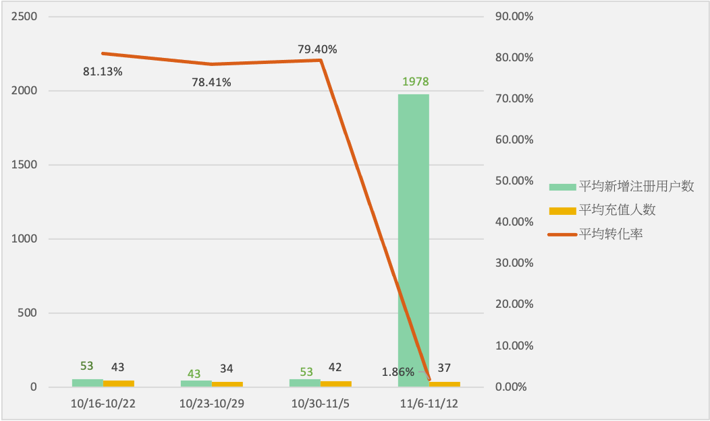

|  |
| --- |
| (1) 7021这周平均新增注册用户較前一周上升3652.30%(↑1925人)至1978人； 较近四周的平均532上升272.03%（↑1446人）。 (2) 7021这周平均充值人數較前一周下降12.29%(↓5人)至37人； 较近四周的平均39下降5.43%（↓2人）。 (3) 7021这周平均轉化率較前一周下降97.66%至1.86%；较近四周的平均7.30%下降74.58%。 |

**7022渠道分析：**

**7022新增注册人数、充值人数和转化率的走势图：**

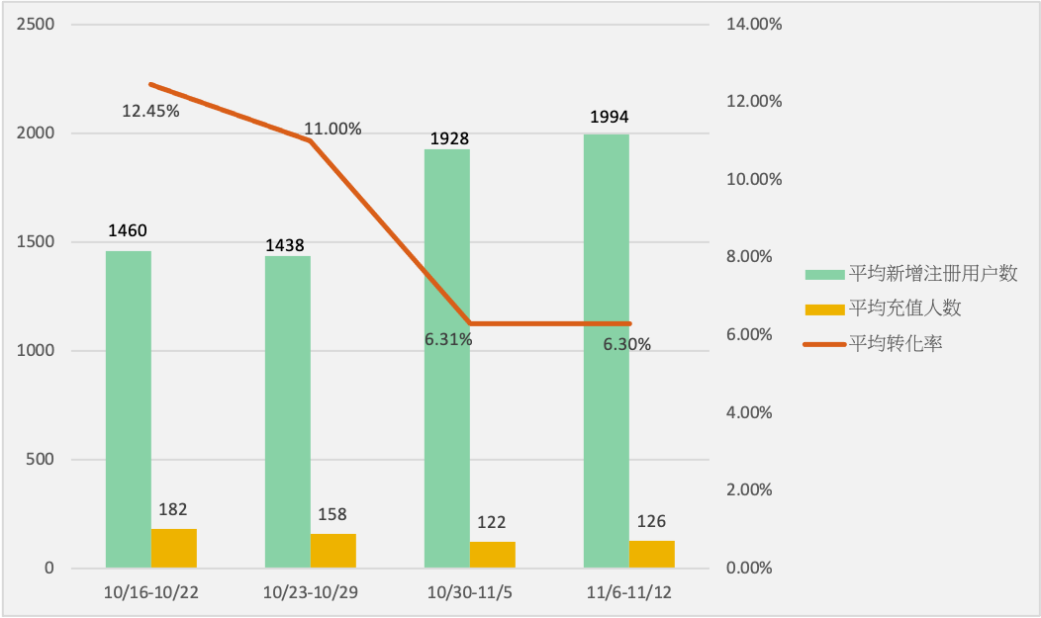

|  |
| --- |
| (1) 7022这周平均新增注册用户較前一周上升3.45%(↑66人)至1994人； 较近四周的平均1705上升16.95%（↑289人）。 (2) 7022这周平均充值人數較前一周上升3.29%(↑4人)至126人； 较近四周的平均147下降14.45%（↓21人）。 (3) 7022这周平均轉化率較前一周下降0.15%至6.30%；较近四周的平均8.61%下降26.85%。 |

**7023渠道分析：**

**7023新增注册人数、充值人数和转化率的走势图：**

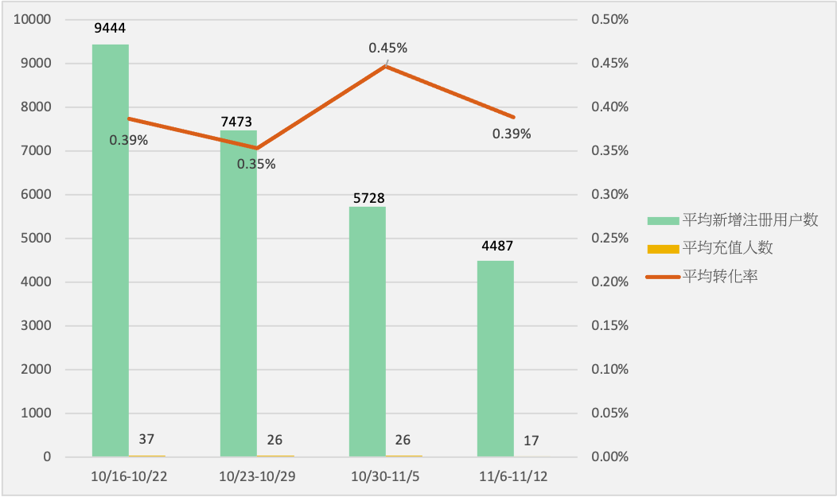

|  |
| --- |
| (1) 7023这周平均新增注册用户較前一周下降21.67%(↓1241人)至4487人； 较近四周的平均6783下降33.85%（↓2296人）。 (2) 7023这周平均充值人數較前一周下降31.84%(↓8人)至17人； 较近四周的平均27下降34.23%（↓9人）。 (3) 7023这周平均轉化率較前一周下降12.99%至0.39%；较近四周的平均0.39%下降0.58%。 |

**7028渠道分析：**

**7028新增注册人数、充值人数和转化率的走势图：**

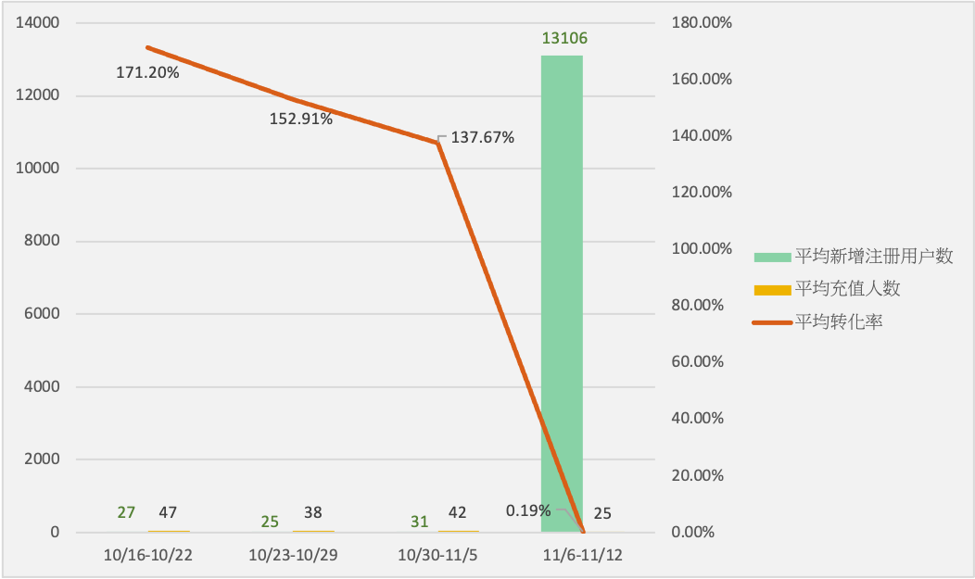

|  |
| --- |
| (1) 7028这周平均新增注册用户較前一周上升42571.63%(↑13076人)至13106人； 较近四周的平均3297上升297.50%（↑9809人）。 (2) 7028这周平均充值人數較前一周下降41.89%(↓18人)至25人； 较近四周的平均38下降34.97%（↓13人）。 (3) 7028这周平均轉化率較前一周下降99.86%至0.19%；较近四周的平均1.15%下降83.64%。 |

**7031渠道分析：**

**7031新增注册人数、充值人数和转化率的走势图：**

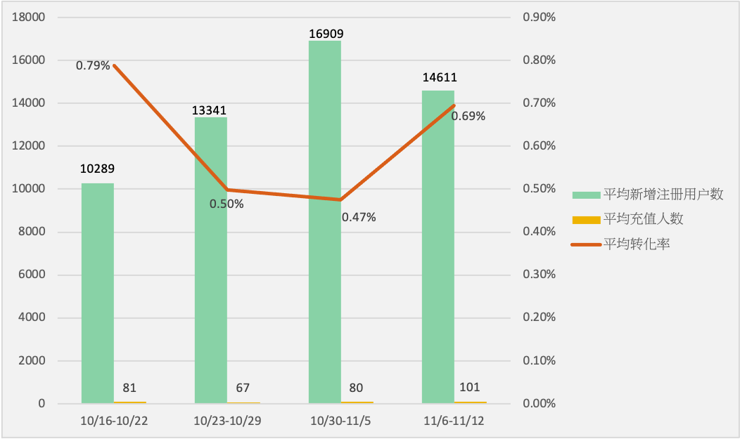

|  |
| --- |
| (1) 7031这周平均新增注册用户較前一周下降13.59%(↓2298人)至14611人； 较近四周的平均13788上升5.98%（↑824人）。 (2) 7031这周平均充值人數較前一周上升26.33%(↑21人)至101人； 较近四周的平均82上升23.16%（↑19人）。 (3) 7031这周平均轉化率較前一周上升46.20%至0.69%；较近四周的平均0.60%上升16.21%。 |

**7034渠道分析：**

**7034新增注册人数、充值人数和转化率的走势图：**

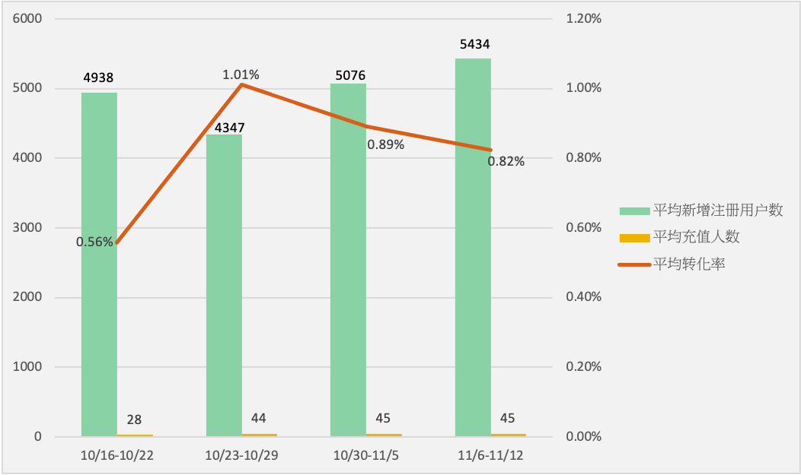

|  |
| --- |
| (1) 7034这周平均新增注册用户較前一周上升7.07%(↑359人)至5434人； 较近四周的平均4949上升9.81%（↑486人）。 (2) 7034这周平均充值人數較前一周下降1.26%(↓1人)至45人； 较近四周的平均40上升10.70%（↑4人）。 (3) 7034这周平均轉化率較前一周下降7.78%至0.82%；较近四周的平均0.82%上升0.81%。 |

**7035渠道分析：**

**7035新增注册人数、充值人数和转化率的走势图：**

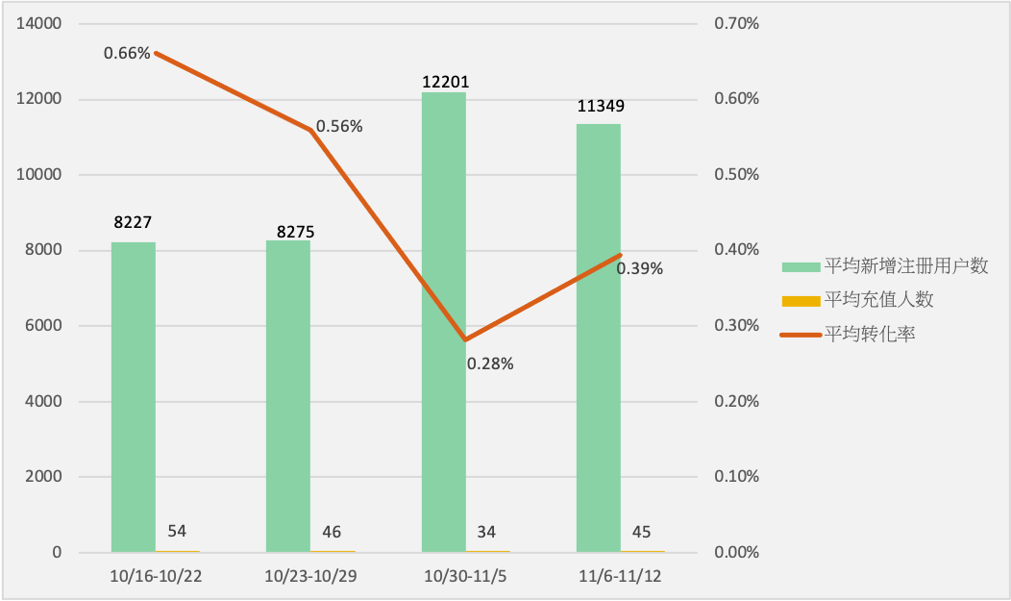

|  |
| --- |
| (1) 7035这周平均新增注册用户較前一周下降6.98%(↓852人)至11349人； 较近四周的平均10013上升13.34%（↑1336人）。 (2) 7035这周平均充值人數較前一周上升29.88%(↑10人)至45人； 较近四周的平均45下降0.56%（↓0人）。 (3) 7035这周平均轉化率較前一周上升39.63%至0.39%；较近四周的平均0.45%下降12.26%。 |

**7040渠道分析：**

**7040新增注册人数、充值人数和转化率的走势图：**

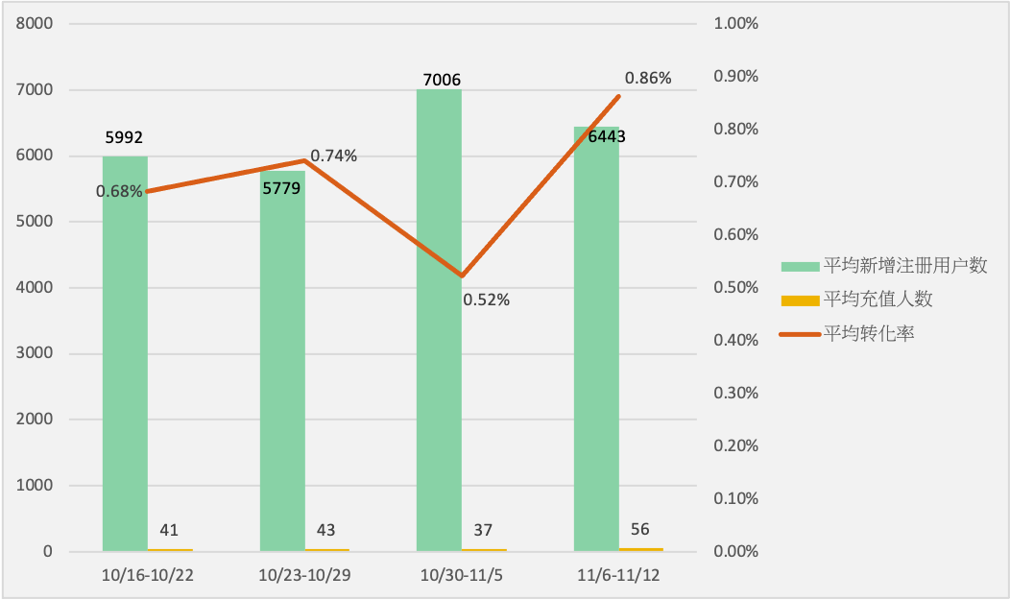

|  |
| --- |
| (1) 7040这周平均新增注册用户較前一周下降8.03%(↓563人)至6443人； 较近四周的平均6305上升2.19%（↑138人）。 (2) 7040这周平均充值人數較前一周上升51.95%(↑19人)至56人； 较近四周的平均44上升26.40%（↑12人）。 (3) 7040这周平均轉化率較前一周上升65.22%至0.86%；较近四周的平均0.70%上升23.69%。 |

**7042渠道分析：**

**7042新增注册人数、充值人数和转化率的走势图：**

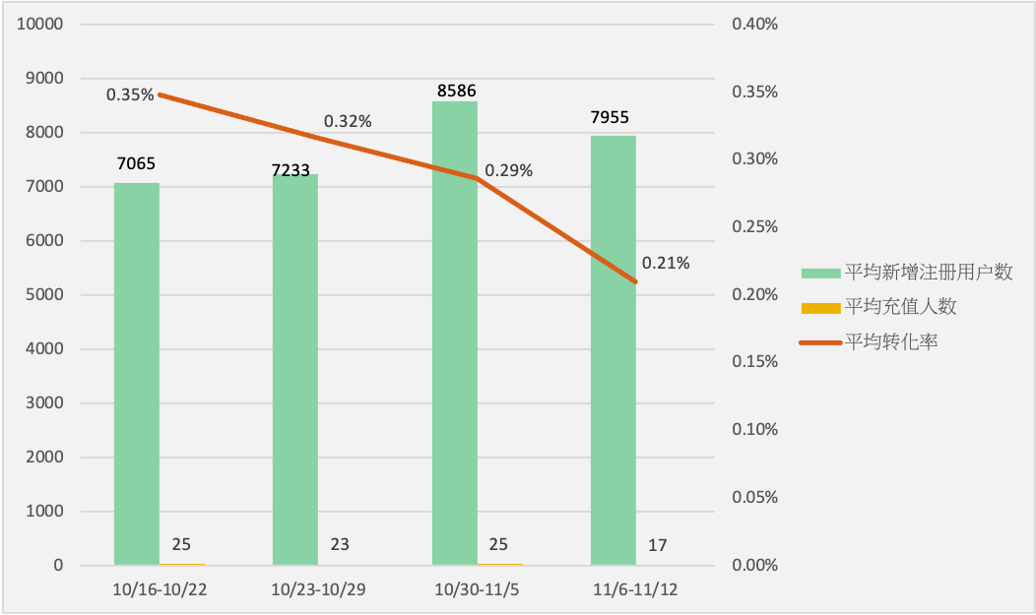

|  |
| --- |
| (1) 7042这周平均新增注册用户較前一周下降7.36%(↓632人)至7955人； 较近四周的平均7710上升3.18%（↑245人）。 (2) 7042这周平均充值人數較前一周下降31.98%(↓8人)至17人； 较近四周的平均22下降24.64%（↓5人）。 (3) 7042这周平均轉化率較前一周下降26.57%至0.21%；较近四周的平均0.29%下降26.96%。 |

**7043渠道分析：**

**7043新增注册人数、充值人数和转化率的走势图：**

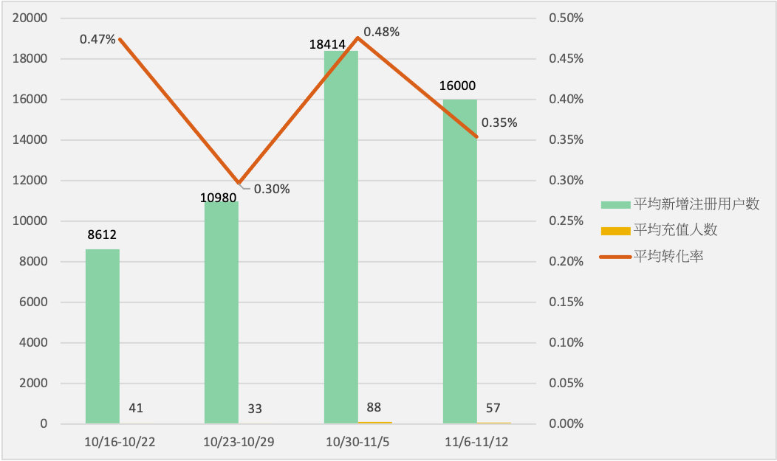

|  |
| --- |
| (1) 7043这周平均新增注册用户較前一周下降13.11%(↓2414人)至16000人； 较近四周的平均13501上升18.50%（↑2498人）。 (2) 7043这周平均充值人數較前一周下降35.24%(↓31人)至57人； 较近四周的平均54上升4.20%（↑2人）。 (3) 7043这周平均轉化率較前一周下降25.47%至0.35%；较近四周的平均0.40%下降12.07%。 |

**7044渠道分析：**

**7044新增注册人数、充值人数和转化率的走势图：**

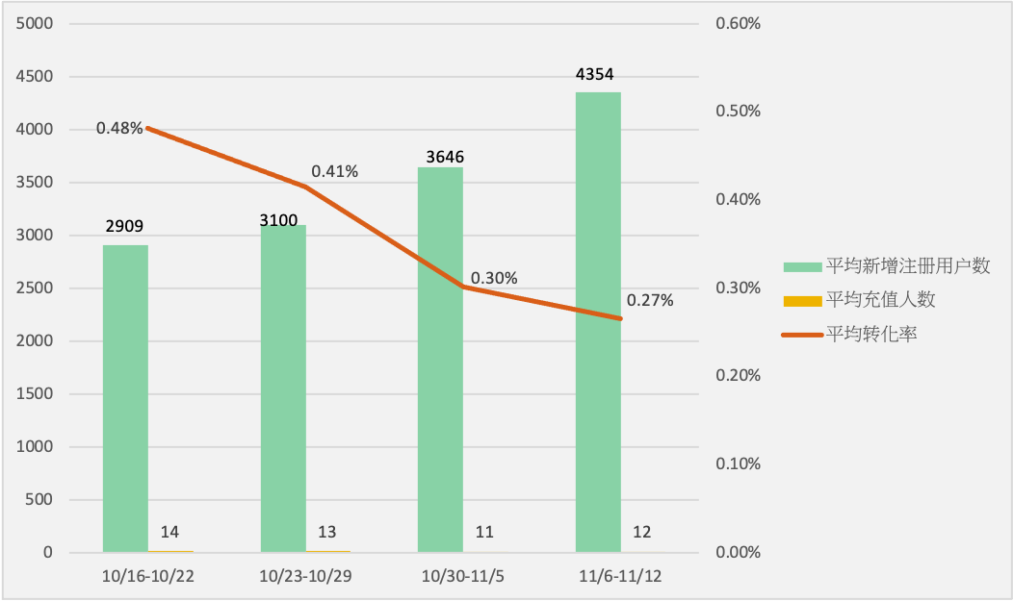

|  |
| --- |
| (1) 7044这周平均新增注册用户較前一周上升19.42%(↑708人)至4354人； 较近四周的平均3502上升24.32%（↑852人）。 (2) 7044这周平均充值人數較前一周上升5.19%(↑1人)至12人； 较近四周的平均12下降6.36%（↓1人）。 (3) 7044这周平均轉化率較前一周下降11.91%至0.27%；较近四周的平均0.35%下降24.68%。 |

**7045渠道分析：**

**7045新增注册人数、充值人数和转化率的走势图：**

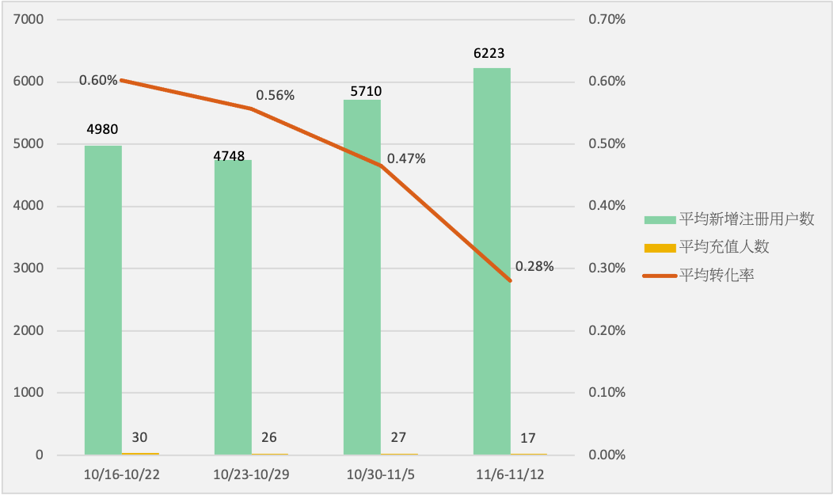

|  |
| --- |
| (1) 7045这周平均新增注册用户較前一周上升8.98%(↑513人)至6223人； 较近四周的平均5415上升14.92%（↑808人）。 (2) 7045这周平均充值人數較前一周下降34.41%(↓9人)至17人； 较近四周的平均25下降30.58%（↓8人）。 (3) 7045这周平均轉化率較前一周下降39.81%至0.28%；较近四周的平均0.46%下降39.59%。 |

**7075渠道分析：**

**7075新增注册人数、充值人数和转化率的走势图：**

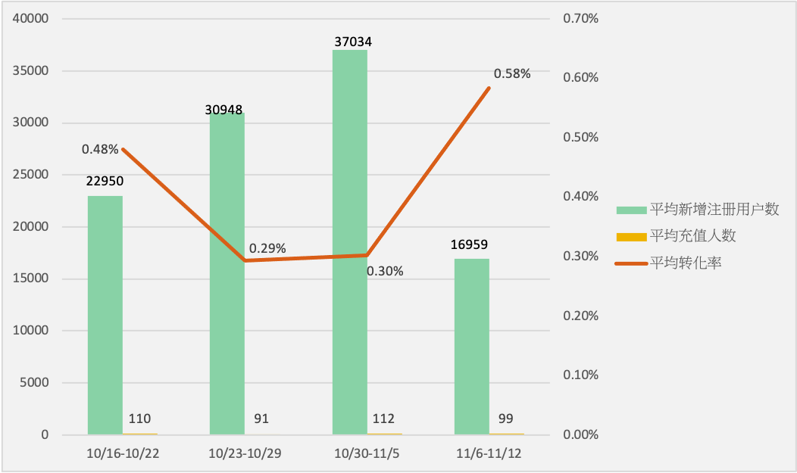

|  |
| --- |
| (1) 7075这周平均新增注册用户較前一周下降54.21%(↓20076人)至16959人； 较近四周的平均26973下降37.13%（↓10014人）。 (2) 7075这周平均充值人數較前一周下降11.61%(↓13人)至99人； 较近四周的平均103下降3.82%（↓4人）。 (3) 7075这周平均轉化率較前一周上升93.03%至0.58%；较近四周的平均0.38%上升52.98%。 |

**7096渠道分析：**

**7096新增注册人数、充值人数和转化率的走势图：**

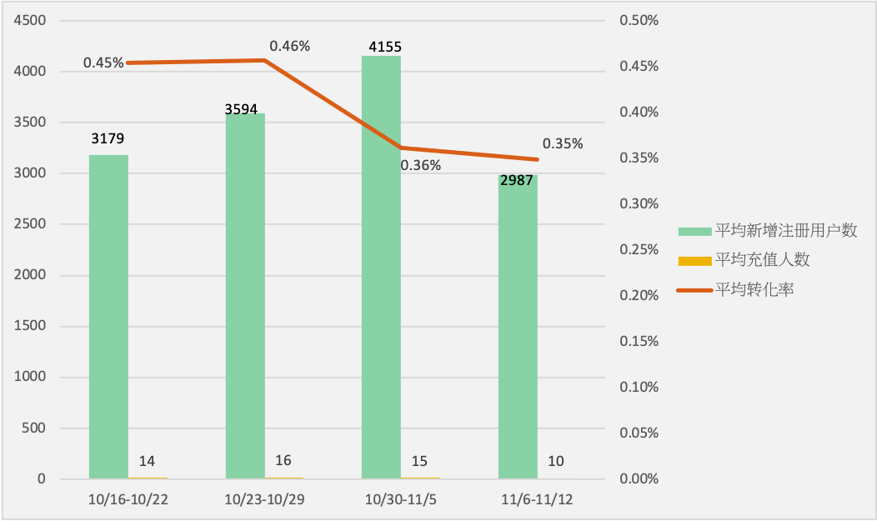

|  |
| --- |
| (1) 7096这周平均新增注册用户較前一周下降28.10%(↓1167人)至2987人； 较近四周的平均3479下降14.12%（↓491人）。 (2) 7096这周平均充值人數較前一周下降30.48%(↓5人)至10人； 较近四周的平均14下降25.89%（↓4人）。 (3) 7096这周平均轉化率較前一周下降3.31%至0.35%；较近四周的平均0.40%下降13.70%。 |

**7104渠道分析：**

**7104新增注册人数、充值人数和转化率的走势图：**

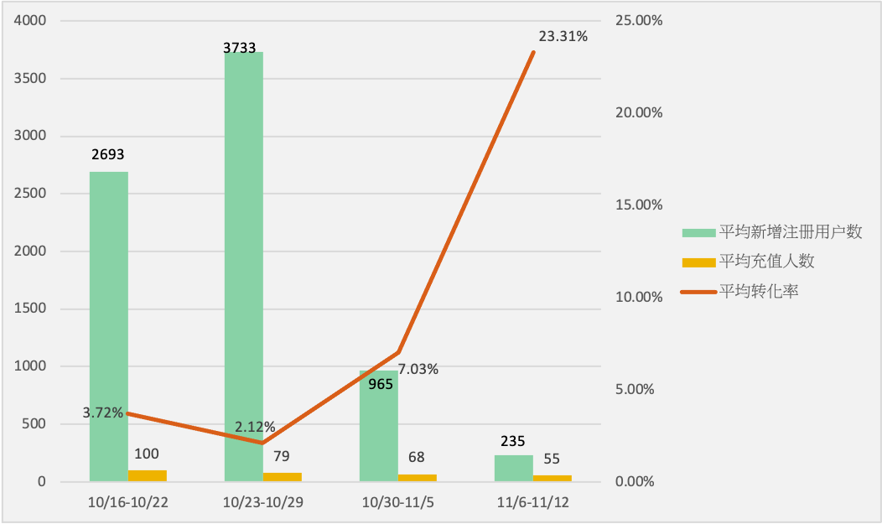

|  |
| --- |
| (1) 7104这周平均新增注册用户較前一周下降75.67%(↓730人)至235人； 较近四周的平均1906下降87.69%（↓1672人）。 (2) 7104这周平均充值人數較前一周下降19.37%(↓13人)至55人； 较近四周的平均75下降27.50%（↓21人）。 (3) 7104这周平均轉化率較前一周上升231.46%至23.31%；较近四周的平均3.96%上升488.88%。 |

**7107渠道分析：**

**7107新增注册人数、充值人数和转化率的走势图：**

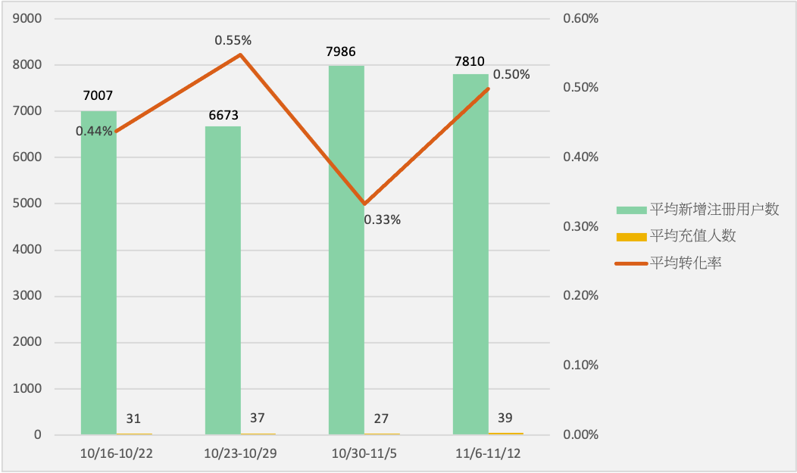

|  |
| --- |
| (1) 7107这周平均新增注册用户較前一周下降2.20%(↓176人)至7810人； 较近四周的平均7369上升5.99%（↑441人）。 (2) 7107这周平均充值人數較前一周上升46.77%(↑12人)至39人； 较近四周的平均33上升17.42%（↑6人）。 (3) 7107这周平均轉化率較前一周上升50.08%至0.50%；较近四周的平均0.45%上升10.79%。 |

**7132渠道分析：**

**7132新增注册人数、充值人数和转化率的走势图：**

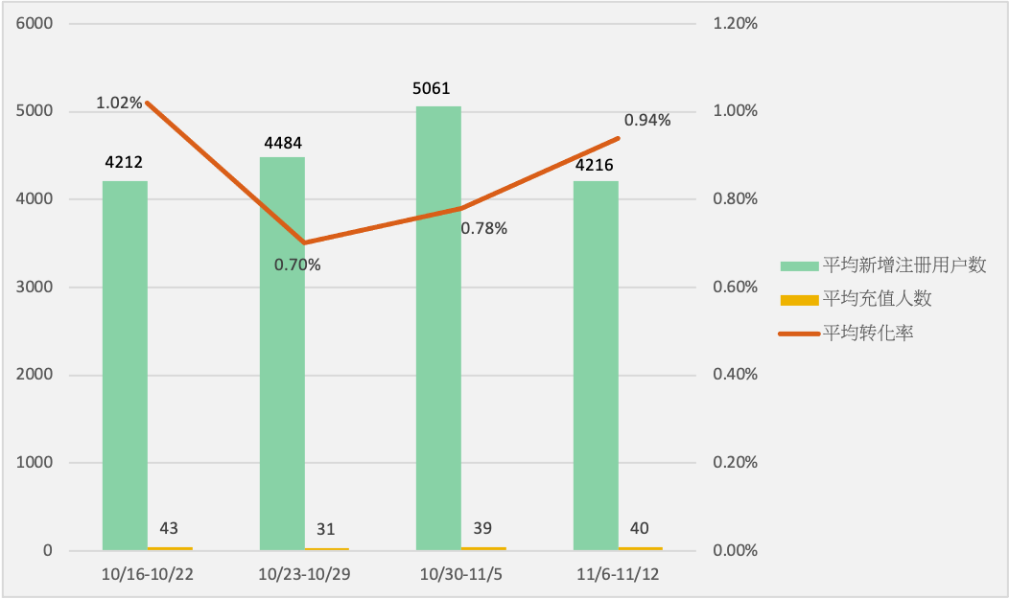

|  |
| --- |
| (1) 7132这周平均新增注册用户較前一周下降16.71%(↓846人)至4216人； 较近四周的平均4493下降6.18%（↓278人）。 (2) 7132这周平均充值人數較前一周上升0.36%(↑0人)至40人； 较近四周的平均38上升3.17%（↑1人）。 (3) 7132这周平均轉化率較前一周上升20.49%至0.94%；较近四周的平均0.85%上升9.96%。 |

**7138渠道分析：**

**7138新增注册人数、充值人数和转化率的走势图：**

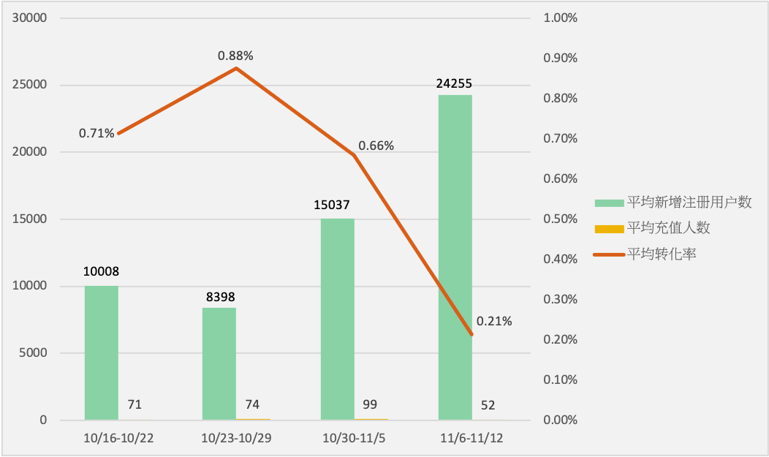

|  |
| --- |
| (1) 7138这周平均新增注册用户較前一周上升61.30%(↑9217人)至24255人； 较近四周的平均14425上升68.15%（↑9830人）。 (2) 7138这周平均充值人數較前一周下降47.98%(↓48人)至52人； 较近四周的平均74下降30.24%（↓22人）。 (3) 7138这周平均轉化率較前一周下降67.75%至0.21%；较近四周的平均0.51%下降58.51%。 |

**7158渠道分析：**

**7158新增注册人数、充值人数和转化率的走势图：**

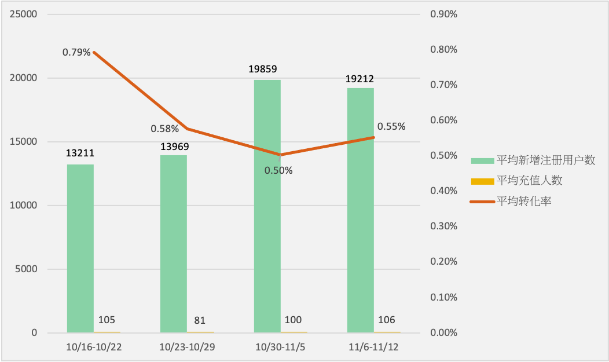

|  |
| --- |
| (1) 7158这周平均新增注册用户較前一周下降3.26%(↓647人)至19212人； 较近四周的平均16563上升16.00%（↑2649人）。 (2) 7158这周平均充值人數較前一周上升6.14%(↑6人)至106人； 较近四周的平均98上升8.47%（↑8人）。 (3) 7158这周平均轉化率較前一周上升9.72%至0.55%；较近四周的平均0.59%下降6.49%。 |

**7185渠道分析：**

**7185新增注册人数、充值人数和转化率的走势图：**

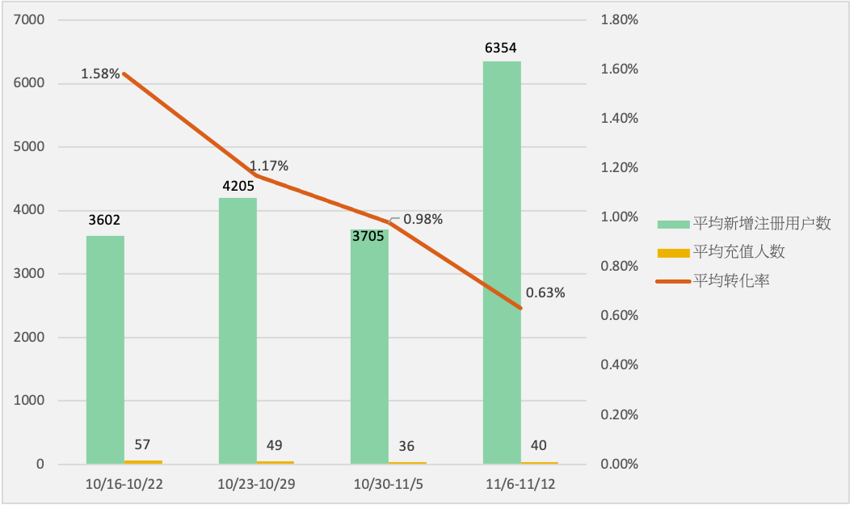

|  |
| --- |
| (1) 7185这周平均新增注册用户較前一周上升71.50%(↑2649人)至6354人； 较近四周的平均4466上升42.26%（↑1888人）。 (2) 7185这周平均充值人數較前一周上升11.02%(↑4人)至40人； 较近四周的平均46下降11.81%（↓5人）。 (3) 7185这周平均轉化率較前一周下降35.26%至0.63%；较近四周的平均1.02%下降38.01%。 |

**7218渠道分析：**

**7218新增注册人数、充值人数和转化率的走势图：**

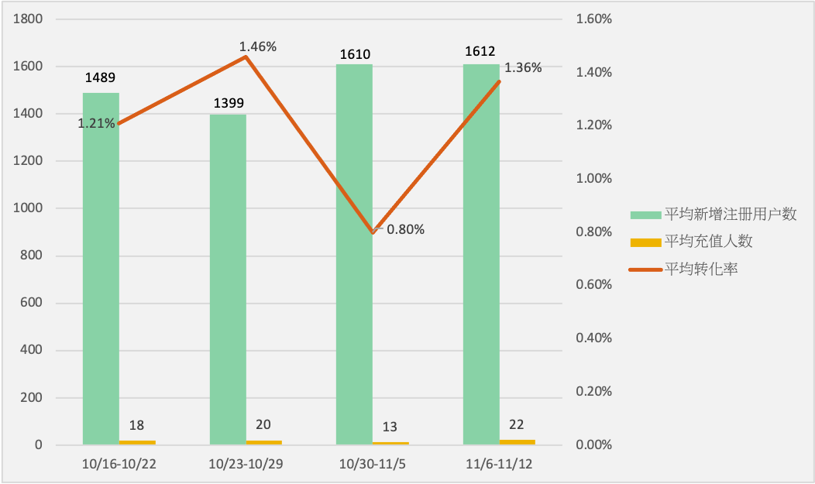

|  |
| --- |
| (1) 7218这周平均新增注册用户較前一周上升0.12%(↑2人)至1612人； 较近四周的平均1527上升5.53%（↑84人）。 (2) 7218这周平均充值人數較前一周上升71.11%(↑9人)至22人； 较近四周的平均18上升20.08%（↑4人）。 (3) 7218这周平均轉化率較前一周上升70.91%至1.36%；较近四周的平均1.20%上升13.79%。 |

**7243渠道分析：**

**7243新增注册人数、充值人数和转化率的走势图：**

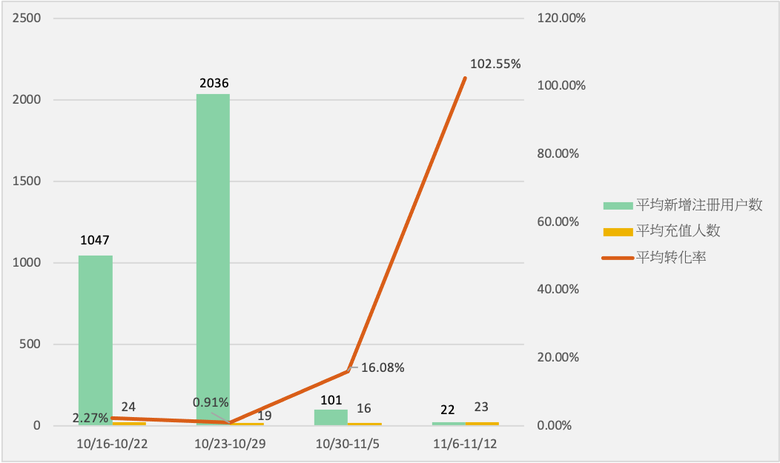

|  |
| --- |
| (1) 7243这周平均新增注册用户較前一周下降77.86%(↓79人)至22人； 较近四周的平均802下降97.20%（↓779人）。 (2) 7243这周平均充值人數較前一周上升41.23%(↑7人)至23人； 较近四周的平均20上升12.78%（↑3人）。 (3) 7243这周平均轉化率較前一周上升537.78%至102.55%；较近四周的平均2.54%上升3930.97%。 |

**7247渠道分析：**

**7247新增注册人数、充值人数和转化率的走势图：**

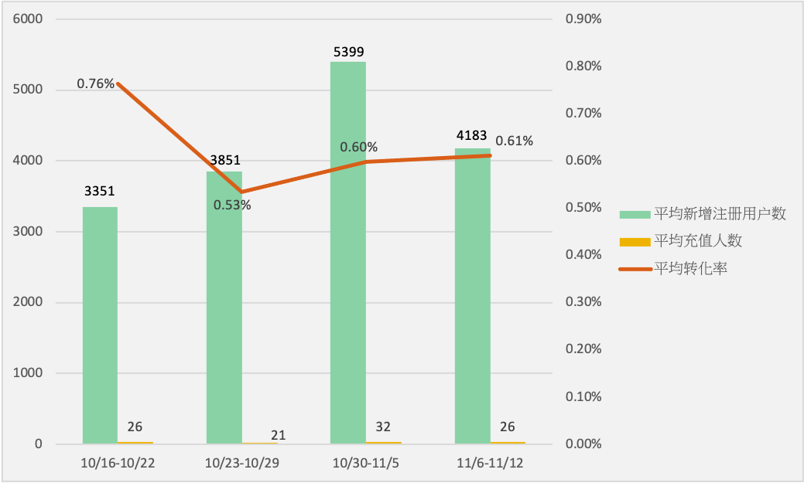

|  |
| --- |
| (1) 7247这周平均新增注册用户較前一周下降22.52%(↓1216人)至4183人； 较近四周的平均4196下降0.31%（↓13人）。 (2) 7247这周平均充值人數較前一周下降20.80%(↓7人)至26人； 较近四周的平均26下降1.65%（↓0人）。 (3) 7247这周平均轉化率較前一周上升2.22%至0.61%；较近四周的平均0.62%下降1.35%。 |

**7248渠道分析：**

**7248新增注册人数、充值人数和转化率的走势图：**

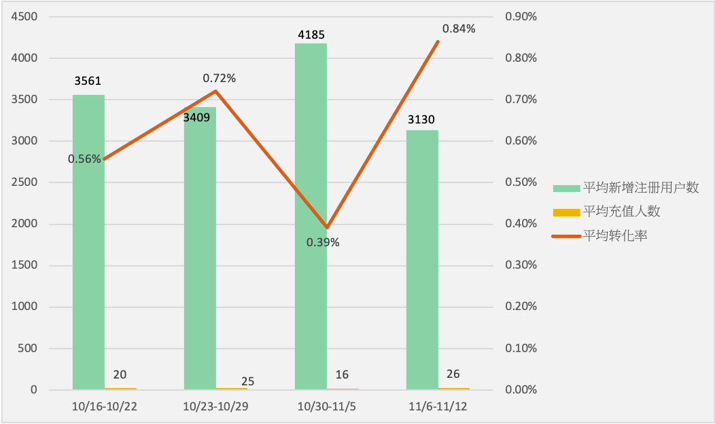

|  |
| --- |
| (1) 7248这周平均新增注册用户較前一周下降25.21%(↓1055人)至3130人； 较近四周的平均3571下降12.36%（↓441人）。 (2) 7248这周平均充值人數較前一周上升60.00%(↑10人)至26人； 较近四周的平均22上升20.66%（↑5人）。 (3) 7248这周平均轉化率較前一周上升113.93%至0.84%；较近四周的平均0.61%上升37.67%。 |

**7279渠道分析：**

**7279新增注册人数、充值人数和转化率的走势图：**

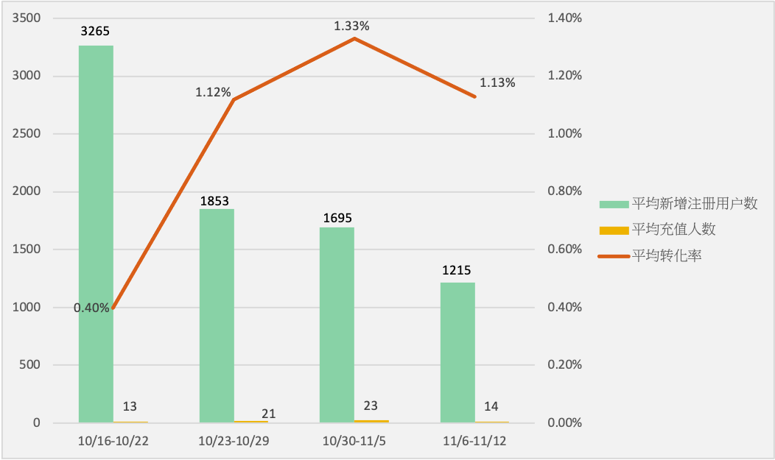

|  |
| --- |
| (1) 7279这周平均新增注册用户較前一周下降28.31%(↓480人)至1215人； 较近四周的平均2007下降39.45%（↓792人）。 (2) 7279这周平均充值人數較前一周下降39.24%(↓9人)至14人； 较近四周的平均18下降21.63%（↓4人）。 (3) 7279这周平均轉化率較前一周下降15.25%至1.13%；较近四周的平均0.87%上升29.42%。 |